实验报告

课程名称 | 《算法分析与设计》 | 实验日期 | 2021年 4 月 10 日 至2021年 4月 11 日
学生姓名 | 覃旭日 | 所在班级 | 计算机193 |  |  | 学号 | 2019212212113
实验名称 | 投资问题
实验地点 | 13-208 |  |  | 同组人员 | 无

问题
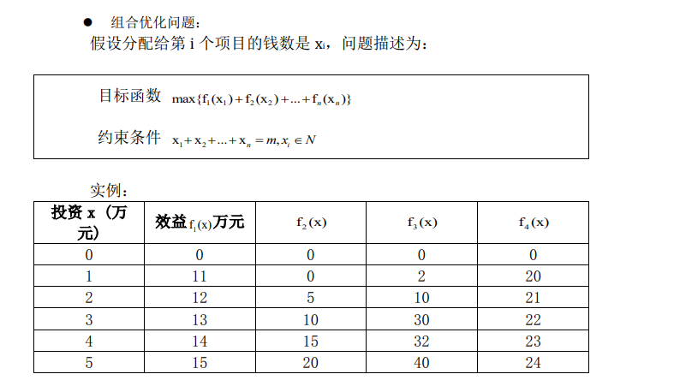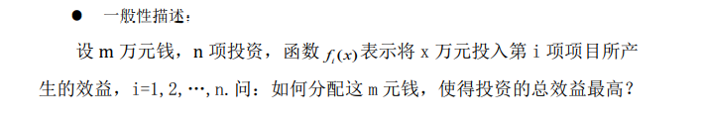

解析
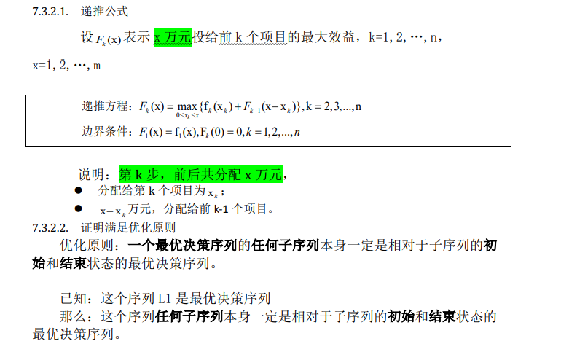

设计
//给F[0][0-m]赋值
for (j from 0 to m)
{
F[0][j] = f[0][j];//第一个项目上投入0 to m元钱的最大收益等于f[0][0 to m]
}

for (遍历n个项目)
{//项目循环，从1开始,也就是从前2个项目开始算，因为第一个项目已经赋值
for (遍历m元钱)
{//钱数循环 从0开始
for (k = 0; k <= j; ++k)
{
//F[i][x]，将x元钱投入到前i个项目上最大的收益
tmp_F = F[i - 1][j - k] + f[i][k];
if (tmp_F > F[i][j])
F[i][j] = tmp_F;

}
}
}

分析
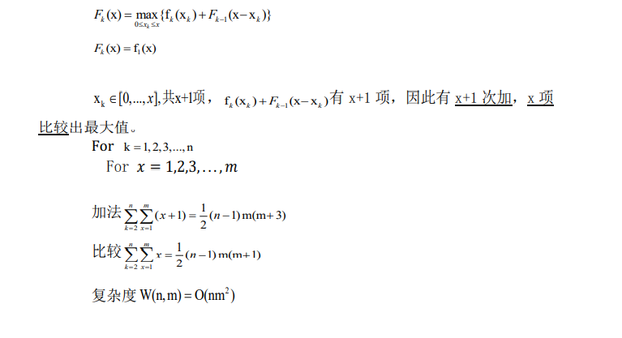

源码
[github源码地址]

